Nota stampa n. 3
BBTECH EXPO TORNA CON BEER&FOOD ATTRACTION E PORTA L’INNOVAZIONE NELL’INDUSTRIA DEL BEVERAGE
- BBTech Expo, in un unico appuntamento insieme a Beer&Food Attraction, dal 15 al 17 febbraio alla Fiera di Rimini, riunisce l’intera filiera del Beverage e della Birra presentando le tecnologie più avanzate
- Aggiornamento e networking per la Beverage Industry con i big del settore e un palinsesto di talk su trend strategici e futuro del comparto
https://www.beerandfoodattraction.it/
www.mixologyattraction.com/it

Rimini, 9 febbraio 2026 - BBTech Expo, organizzato da Italian Exhibition Group dal 15 al 17 febbraio alla Fiera di Rimini, si svolge in contemporanea con Beer&Food Attraction, dando vita a un’unica grande manifestazione capace di abbracciare l’intera filiera della Beverage Industry. BBTech Expo rappresenta l’appuntamento di riferimento per il settore produttivo del beverage e della birra, con un’offerta espositiva completa che copre impianti, materie prime, packaging, logistica, tecnologie di processo e soluzioni per la produzione, il confezionamento e la distribuzione.
La contemporaneità con Beer&Food Attraction costituisce uno dei principali punti di forza della manifestazione: gli operatori e gli espositori del mondo beverage presenti in fiera possono infatti confrontarsi direttamente con le aziende tecnologiche, scoprire le ultime innovazioni nei sistemi produttivi e individuare soluzioni per efficientare, ottimizzare e migliorare i propri impianti, favorendo così investimenti mirati e sviluppo competitivo.
Insieme, BBTech Expo e Beer&Food Attraction si confermano hub europei per i professionisti del settore: l’edizione 2026 vedrà la partecipazione di 600 espositori provenienti da 16 Paesi, con una forte presenza internazionale guidata da Germania, Belgio, Francia, Gran Bretagna, Spagna e Austria, affiancati da nuove country entry come Grecia, Polonia e Svizzera. Nel complesso, la manifestazione si configura come una piattaforma strategica di business e networking a livello internazionale, rafforzando il ruolo di Rimini come punto di incontro per l’innovazione e lo sviluppo della filiera beverage.

DALLE MATERIE PRIME ALLE TECNOLOGIE: I BIG DEL BEVERAGE IN FIERA
Nel settore Materie Prime spiccano nomi di riferimento come Mr. Malt, Corimpex e Uberti che offrono ingredienti essenziali – dal luppolo ai malti, dai lieviti all’acqua – per garantire una birra di alta qualità.
L’area Tecnologie di Produzione rappresenta il cuore pulsante dell’innovazione, con protagonisti come Easybräu-Velo di Omnia Technologies, Lasi, Spadoni, Vinext ed Enomet Impianti, che presentano impianti all’avanguardia per tutte le fasi della produzione, dalla fermentazione al controllo qualità.
Nel settore Filling & Packaging si distinguono leader come Gai, Cimec, Emma, Nuove Etichette e la new entry Polikeg con tecnologie avanzate per l’imbottigliamento e il confezionamento. P-ink by Pelliconi, invece, offre soluzioni innovative per la conservazione e la freschezza della birra.
Per le Attrezzature per la Spillatura, eccellenze come Celli Group, Vinservice Micromatic, Tebs Draft e Cis propongono sistemi di erogazione all’avanguardia, progettati per esaltare il gusto e le caratteristiche organolettiche della birra.
Nell’ambito dei Sistemi di Analisi e Servizi, Finlogic e Piramide forniscono strumenti di precisione per il controllo qualità, mentre il settore Attrezzature e Bicchieri è rappresentato da Rastal, Cerve, Vetro Due e Vd Glass, con soluzioni che coniugano design e funzionalità per valorizzare l’esperienza di degustazione. Un’esposizione ricca e specializzata che conferma BBTech Expo come il palcoscenico ideale per scoprire le ultime innovazioni e incontrare i protagonisti del settore.

BEER&TECH ARENA: INNOVAZIONE, FORMAZIONE E TREND DEL SETTORE
La Beer&Tech Arena (Padiglione D3) è il punto di riferimento per talk, premiazioni e workshop dedicati al mondo delle birre e delle tecnologie, con il coinvolgimento di associazioni di settore, media partner e mondo accademico. Tra gli appuntamenti centrali per il mondo della birra artigianale, sabato 15 febbraio torna il Premio Birra dell’Anno di Unionbirrai, concorso di riferimento a livello nazionale con una giuria internazionale, mentre lunedì 16 febbraio le Accademie della Birra celebrano locali e operatori distintisi per qualità, passione e cultura birraria. Sul fronte dei contenuti, lunedì 16 febbraio Assobirra presenta “Il valore della birra nel fuori casa italiano: trend, consumi e il ruolo della spina”, con la diffusione dei dati della prima edizione 2026 del Centro Informazione Birra, realizzato in partnership con Ipsos Doxa, per analizzare l’evoluzione del mercato, dei consumi e della filiera. Sempre il 16 febbraio, il CERB – Centro di Ricerca per l’Eccellenza della Birra sarà protagonista del talk “Il ruolo strategico del CERB: ricerca ed esperienza al servizio della filiera brassicola”, dedicato alle attività scientifiche, alle linee di ricerca e alle sfide future a supporto dei birrifici. Martedì 17 febbraio il focus si sposta sulla produzione agricola con “Filiera italiana del luppolo e dell’orzo per il settore brassicolo (progetto F.I.L.O.)”, un approfondimento sul percorso condiviso tra università e imprese per sviluppare una filiera nazionale sostenibile e innovativa.

PRESS CONTACT ITALIAN EXHIBITION GROUP:
Head of media relation & corporate communication: Elisabetta Vitali; press office manager: Marco Forcellini, Pierfrancesco Bellini; press office coordinator: Luca Paganin; international press office coordinator: Silvia Giorgi; press office specialist: Nicoletta Evangelisti, Mirko Malgieri; media@iegexpo.it
MEDIA AGENCY BEER&FOOD ATTRACTION - BBTECH EXPO: Mind the Pop - Martina Vacca: martina@mindthepop.it, mob. +39 339 748 5994; Fabrizio Raimondi: fabrizio@mindthepop.it, mob. +39 335 389 848; Stefano Chiossi: stefano@mindthepop.it, mob. + 39 388 739 4358.

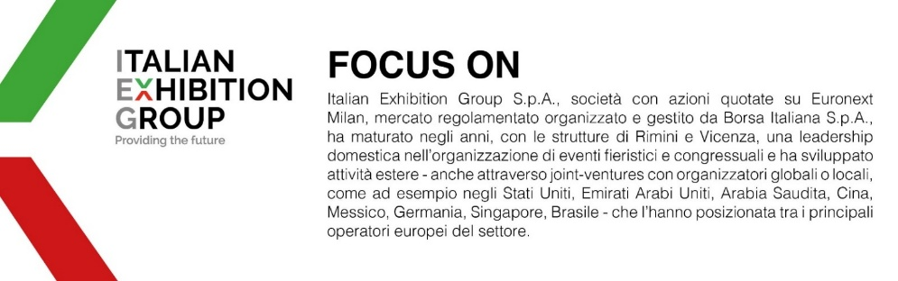
Il presente comunicato stampa contiene elementi previsionali e stime che riflettono le attuali opinioni del management (“forward-looking statements”) specie per quanto riguarda performance gestionali future, realizzazione di investimenti, andamento dei flussi di cassa ed evoluzione della struttura finanziaria. I forward-looking statements hanno per loro natura una componente di rischio e incertezza perché dipendono dal verificarsi di eventi futuri. I risultati effettivi potranno differire anche in misura significativa rispetto a quelli annunciati, in relazione a una pluralità di fattori tra cui, a solo titolo esemplificativo: andamento del mercato della ristorazione fuori casa e dei flussi turistici in Italia, andamento del mercato orafo - gioielliero, andamento del mercato della green economy; evoluzione del prezzo delle materie prime; condizioni macroeconomiche generali; fattori geopolitici ed evoluzioni del quadro normativo. Le informazioni contenute nel presente comunicato, inoltre, non pretendono di essere complete, né sono state verificate da terze parti indipendenti. Le proiezioni, le stime e gli obiettivi qui presentati si basano sulle informazioni a disposizione della Società alla data del presente comunicato.

